20210628遛娃群师聊计划成立农副产品基地
整理：自然美
果秀:小儿生病的主要原因：小儿的病一般都比较好治，因为他没有内因致病，什么是内因致病啊，中医讲喜怒忧思惊恐。过喜，怒，忧，思，惊，恐，这叫七情，人的七种感情，小孩不会因为这七种感情而致病，因为小孩一般不会过于忧愁，思考，悲恐，小孩都不会，所以小孩得病一般都是外感，外因导致小孩得病。哪些外因呢？无非就是中医所讲的寒暑燥湿风火，外界环境的变化使得人得病，这叫外因，最主要的就是天气的变化，温度，气候的变化，过热，过凉，被风吹着，温度太燥，太高，这些叫做外因，外因的变化使人体内环境不能适应，不能很好的调节，从而使人体内环境失调，这就是外因致病的病机。外因除了寒暑燥湿风火，还有饮食，刀伤，由于饮食不调，磕碰导致的疾病，这些是小孩得病的主要原因。这两种病导致小孩气机不调，便生出其他的病。出虚汗啊，多动啊，注意力不集中，体质差这一类疾病，都是由于外感使身体不调出现的一些连带的症状。
师:@果秀这个是我很早以前的讲话，说的不完全对，现在小儿基因导致的内因很严重，先天肝郁的比比皆是，这个10多年前的文章了吧。
花盼:老师要推陈出新了。
小科:所以也要考虑情志因素了？
师:对，基因病，先天经脉不通，先天淤滞，现在这种情况非常严重，父母都有病，生的孩子一定有病，父母是侏儒，生的孩子一定是侏儒，父母有忧郁症，孩子一定也有。
孙鹏钧:不是有身高管理么？突破基因限制，锻炼。
师:啥身高管理？柯基生的还能高到哪去？可以改变一些。
乘风:先天基因不好。
孙鹏钧:父亲170/母160，儿子182。算突破基因吗？老师。
师:我只是想强调基因的强大，现在给孩子天天吃激素，个儿长得都高，就像肉鸡一样，又粗又大，膨大剂，我还真不知道算不算基因突破，现在有些孩子高的可怕，我感觉不是好现象，就是膨大剂。
甜甜:个子矮小的怎么办？
花盼:是的，我们班有的娃快跟我差不多高了，但是胖。
孙鹏钧:越来越多不孕不育，单性人，是呢，身边很多。
师:现在经常可以看到1米9的小孩，吓人，突然那么高，家里又没有那么高的，这不是吃激素吃的？我感觉跟吃炸鸡有很大关系，和各种添加剂，饮料快餐，零食。
乘风:对啊，经常见1米9，什么塑化剂？
花盼:一般这种都爱吃肉，零食。
师:现在无节制，添加添加剂是个大问题，你们看看随便一个饮料里面添加剂多少？零食添加剂多少？太可怕了，这些厂家其心可诛，无节制添加添加剂，是人类健康的威胁。
孙鹏钧:国家不管么？明目张胆。真理总是掌握在少数人这边。
15个月女宝:现在好多有机奶粉，吃出来孩子的肉胖胖，可硬实，俺闺女都是软的，见人就说我。
乘风:单个看一种食品的添加剂不高。关键是吃得太多了，就高了，一天吃几种就危险了。
榴莲:中国特色
师:人类养的牲畜，种的菜，都是添加剂和膨大剂，催化剂，这些东西再被人吃了，人也就这样了，你看看现在的蔬菜哪个不是个特别大，西瓜大的不得了，土豆大的不得了，辣椒大的不得了，啥不大？
虚峭:好多配料。
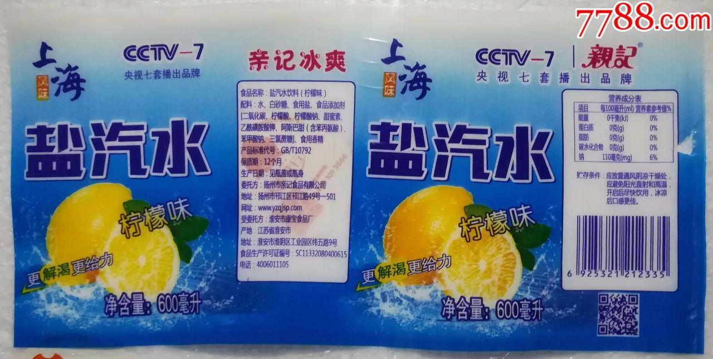
孙鹏钧:听 翟天*说，2025年新能源废旧电瓶能有100万吨，地球消化，需要2亿年。
小橘子:我发现奇风的辅助剂是糊精，是不是比二氧化硅高级一点，我吃多了二氧化硅会不会有问题。
乘风:草莓真大。自己种的草莓一点点大。
榴莲:就和人似的，外强中干，咋办。成玻璃。
孙鹏钧:大棚的还贵，卖相好，说温度湿度控制的好，大而甜，但是不香。
榴莲:大而无味，中药也是。
师:现在孩子长得这么粗大，骨头都是脆的，跟肉鸡一样，可怜，一辈子完了。
花盼:那不粗大的呢？
孙鹏钧:如何挽救？看来咱得包山了。喝奇家补呢？
小橘子:不粗大的脾胃不好，吃饭不香，也有问题。
榴莲:去基地，自己种。
师:催大的糠，没有办法，你们注意自己的孩子吧，零食快餐。饮料，特别要注意，同时尽量买有机蔬菜和米面，还有油，这东西现在无处可逃，所以我们要进军农业。
大树:是啊 现在年轻人普遍高，南方人身高超过上一代北方人了。
榴莲:老师基地的鸡蛋
阳光:支持。
孙鹏钧:会员够分么？
师:还我们的饮食，一个朗朗乾坤，就立足于会员，只给会员提供@米多 临沭基地外围变成。德明农副产品提供基地。
小橘子:特别喜欢吃面粉，都是农药化肥种出来的，好想住农村。
榴莲:肉鸡们供应鸡蛋，鸭蛋，可以找各地的人，链接名优特产。
阳光:我天天吃土鸡蛋。
师:我也天天吃土鸡蛋，但是我发现我的土鸡蛋不是完全真的，前些日子一个朋友送了真的土鸡蛋，真是不一样，壳非常硬，蛋清非常粘稠，蛋黄并不是很黄。
阳光:黄不一样。
孙鹏钧:我认识做地标农产品的，
小橘子:吃的土鸡蛋是土鸡吃饲料生的蛋。
榴莲:稍微强点比超市的。
大树:发红的是喂饲料的。土鸡蛋产量很有限。
阳光:我家的很黄啊。
师:你说咋办，不自己养鸡根本吃不到真的土鸡蛋。
路卡卡:去农村收来的跟买的所谓的土鸡蛋不一样。
师:@榴莲 对比超市强还强的很多，超市的鸡蛋真不能吃。所以干脆咱们在临沭养鸡，24小时摄像头监控，自己养鸡不会糊弄自己吧？
孙鹏钧:我买的十元一斤的也是，蛋黄狠弹，养鸡环保是大头。
阳光:我们土鸡蛋十五到十八一斤。
小橘子:是的，鸡蛋鸡肉都好吃，要不要养猪，养牛。
师:这个简单，跟当地养鸡户签约，承包农户的鸡和鸡蛋，让他们安心养就行。
孙鹏钧:除非鸡粪深加工，国家大趋势不让散养，都是大农场化。
小橘子:好像会臭烘烘。
阿梨:弱弱问一句，鸡粪不是可以拿去育肥的吗？
乘风:养鸡，养猪，养牛，养羊。
小橘子:签约了你就不知道喂啥了，也不知道打激素没。
师:困难都是可以克服的，别担心，只要想就能办，对不对，24小时视频监控，全网直播。
榴莲:让农户养，提供咱们会员。
俺是小地主:养多了环保的人会来查，养殖业污染水源。
小橘子:我老公老家就是不让养鸡的，不然到处臭烘烘，散养，鸡屎就在大自然里了。
师:@俺是小地主都可以搞定的，鸡粪直接入农田，咱们就要。做专业化农副产品基地。
阿梨:我们吃的都是家婆养的鸡，但也不是自己孵出来的，也是买小鸡养的。
乘风:审批。
孙鹏钧:可以做成地标产品。
阳光:散养哪来的鸡粪。
俺是小地主:非常矛盾，一边给批养殖用地，一边查处养殖污染。
大树:在农田里散养。
师:很简单，咱包三块地，一块地种菜，一块地养鸡，一块地落荒，每年三块地轮换，妥不妥？
俺是小地主:黄鼠狼和狐狸多的让人怕。
孙鹏钧:济南有个新归旧农，以前北京工厂的厂长弄的。
师:@俺是小地主咱们24小时直播，观众看到黄鼠狼按。警报器，让大家线上打地鼠，吃惊不吃惊，让全民参与。
小刚:小时候就是这么种地的，循环利用。
师:@小刚 是吧，咱们租60亩地，分三块，养鸡20亩，能养多少只鸡呀。20亩能养1000只鸡吗？吃谷糠。
小刚:对，现在天然气有了，沼气也没法利用，可以下面养鱼，上面养鸡。
师:我们会员包销，咱们保真，价格贵点也可以，德明不赚这个钱，把利都给农户，我还有一个大胆的计划，你们谁愿意加入这种养殖计划？直接头年钱打给你，然后你开始养，但是必须全程摄像头，直接跟农户签订合同，先给钱，然后在会员预定，咱们做中介。
孙鹏钧:我觉得可以先去借鉴现在有机鸡场的模式，不然很难保证。
小刚:对，其实农村里喂的鸡鸭鱼鹅都是要加点自己吃不完的东西搭进去，比规模养殖那肯定好很多。
师:有机鸡场？我觉得能保证，小规模直供，一旦大规模，肯定不是有机。他喂饲料都在监控下，24小时监控。
孙鹏钧:散户家，几十只没所谓。
师:@孙鹏钧就是几十只，积少成多，给农户足够的钱做保证，让他们放心养，24小时监控，并且给他们上保险，鸡瘟险。
孙鹏钧:成规模必须注意防病。别和农民做生意，没有契约精神。
师:@孙鹏钧必须会员介绍，以咱们的会员作为担保。
大猛:想法很好，但真实践，会遇到很多问题，就拿小麦来说，真正做到有机，袁爷爷爷保证不了，不打点农药，可能颗粒无收，必要时候可以用点农药，其它的如膨大剂什么绝对不会有。
小橘子:是的，我公公天天种菜都在说，我不打农药，结果到时候还要打，说不然不打不结。
孙鹏钧:基础农药是打的。
师:这个问题好办，我跟你们说，听不听，初期可以少打农药，然后选择老种，重新改良品种，换回老品种，然后改良土壤，同时让杂草与农作物共生，比如四周都是杂草，中间是农作物，打田字格。田字格上都是杂草，田字格里是农作物，炒多了影响，做个生长就对了，草多了影响农作物生长就对了，咱们要大幅度降低产量。
孙鹏钧:搞了五六年了，生态系统良性起来了，老师可以研究酵素。
小橘子:草多了，就影响作物生长，营养被草吸收了。
遇见玫好:老品种的小花生我家种过，比一般的好吃，就是产量很低。
师:比如亩产800斤，咱让他亩产400斤，甚至300斤，同时提高价格，非常贵也要干，300斤也行，经过几代的改良，经过阵痛期，就好了。
阳光:草不用肥料都把庄家吃了。
孙鹏钧:很漫长
坐看云起:我老公在楼下的绿化带种了点菜，前几天招蚜虫，弄了点烟叶泡水，喷上去，喷两次蚜虫没了。自然农法，可以完全不用农药化肥。
师:同时培养周围的生态，各种吃虫的昆虫和动物就出现了，咱们就要搞漫长的，短平快不做，就是服务小众，只要头几年我们会员大力支持，把他们买断，他们就安心生产，怕啥，我们有志同道合的会员怕啥呀？跟大家说清楚，这是持久战，经过几年的煎熬期就好了，咱们提前打款，给农民吃定心丸，甚至几年的款。
微笑:@师 支持，为了我们能吃上有机绿色的东西
师:@微笑对啦。
微笑:@师 老师，昨天去谈了下，之前在贵阳的育儿基底，要价太贵了。
小橘子:就怕农民为了提高产量，不按照要求干，不好控制。
师:你们要是想合作的，找我，咱们马上做@小橘子 24小时网上监控，怕啥，天天网上直播。
阳光:我们前面就想包地，自己打井，可是投资太多。
师:@阳光 中心出钱。
小橘子:监控就要拉线搞个监控网，成本也不小。
师:@微笑 具体下来详谈。
阳光:老师！那俺可以考虑。
师:@阳光 考虑！干就完了很多地都完了，咱们需要撂荒一段时间，撂荒上一两年，马上成立得明农业部。
阳光:@师 期待期待。
师:谁想过来当得明农务部部长？赶紧找我报名。
小橘子:要当过农民的才能当好这个部长。
师:说干就干中心给补贴，别光想，你得摸索出条路来告诉他们。
阳光:咋干俺试试，那好啊。
师:咱们农务群就成立了，想参与的进群，不想参与的进了也踢了，想种地的，想搞养殖，想搞管理和维护的，进，吃瓜的别进，心里妥妥的都在干活，这里看热闹的别到时踢的时候尴尬，进来看热闹的。
孙鹏钧:去留什么标准？
师:@孙鹏钧 干活的干活。就要三种人，种地，养殖，管理和策划。
心月:@师 老师，我想学习经验，在自家地里搞农业，可以进群吗？
师:咱们现在已经6个人加入了，计划买断一个村，给大家天然直供，直接拿下村长村支书，为我们所用，地里的农活收入我们全包，妥不妥？
孙鹏钧:村长爱干这事儿，干试试呗。
师:@深小邱 分享到生活会员群和事业部，并把群号告诉大家。
小影:想回去种地了，自己种自己养来吃，还可以锻炼身体，孩子上幼儿园后这几年，上班从上午坐到下午，干的都烦了，身体也越来越差了，年前还做了一个小手术，可是不工作没钱来维持家庭也不行啊，太难了。
师:太难了。

